李龙腾 求职意向：AI 产品经理  +86 18951611157 | llt99856@163.com 25 岁 南京 | 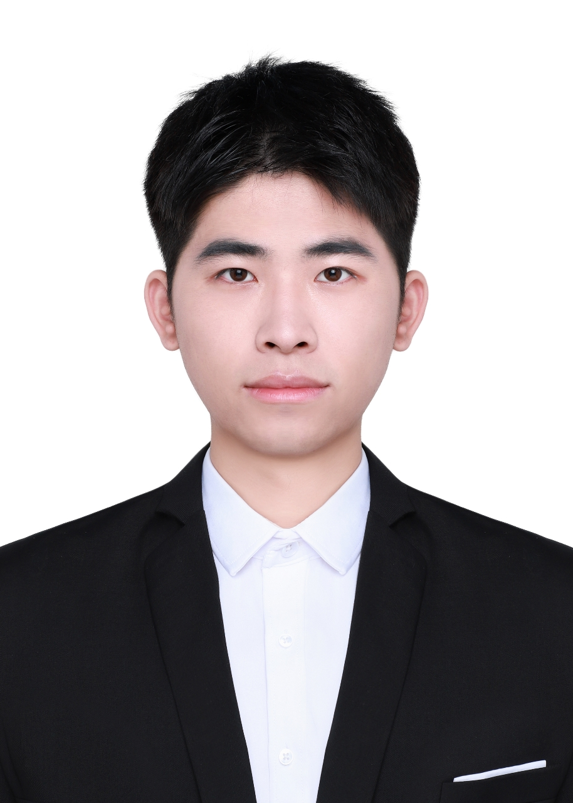
个人介绍（个人网站：pm.lilongteng.cn）
GitHub: github.com/llongteng
定位 AI 产品经理 —— 让大模型能力在真实业务场景中落地为可用产品。
对 AI Agent 有落地实践：具备从需求拆解、Prompt/工作流设计、Hybrid RAG 检索、Tool Calling 到前后端联调的完整经验，独立构建多个 AI Native 全栈应用——智能客服工单 Agent 与可信知识库问答 Agent等，覆盖文档解析、混合检索、流式问答、工具调用与引用溯源全链路，形成可本地运行、可面试展示的完整作品。
对 AI 技术有积累：熟悉 Prompt Engineering、RAG、Tool Calling、结构化输出、SSE 流式生成与 Agent 工作流编排，了解 LLM 降级策略与规则引擎兜底方案，关注 CoT 推理与上下文工程前沿，对 vibe coding、MCP、Agent Team 等新技术保持关注。
对全栈工程有基础：熟悉 FastAPI、Next.js、React、TypeScript、SQLAlchemy/SQLite、Tailwind CSS，能独立完成 AI 应用原型与产品闭环。具备 C++、SQL、数据结构与算法基础，英语六级，能阅读英文技术文档并复现开源项目。
教育背景
南京审计大学（硕士） 专业：计算机技术 方向：人工智能与人机交互 2025.09 - 至今
金陵科技学院（本科） 专业：计算机科学与技术 方向：大数据技术 2022.09 - 2024.06
实习经历
咸亨国际科技股份有限公司 AI产品经理（实习） 2026.07-2026.11
业务调研与流程分析：深入履约电商、招投标 2 个业务部门，从一线作业场景拆解履约、半自动履约及招投标流程，识别重复操作、资料查找和协同处理中的问题，梳理业务规则与产品需求。
产品方案与工具建设：围绕业务提效制作业绩查询、历史报价、短信转发、授权查询 4 项工具；配合部门知识库建设及二期智能审标书需求梳理，将业务诉求转化为功能流程、字段规则和验收要求。
业务与研发协同：上线初期收集并分析约 17 项缺陷与新增需求，记录复现步骤、用户影响和修改标准，形成结构化工单对接开发；输出 PDF 下载等新增功能需求说明。
杭州旺客来软件有限公司 产品经理（实习） 2026.03 – 2026.06
面向餐饮门店盘点业务，参与从 0 到 1 推进“门店盘点 OCR 自动录入系统”上线试运行；负责梳理门店盘点、仓库选择、品项录入、复核提交等核心流程，输出需求清单、页面原型、字段规则和验收标准；协调开发完成 OCR 识别、人工确认、后端任务队列与公司电脑自动录入链路，并组织测试账号验证、异常场景复盘和上线问题跟踪，推动手工盘点录入流程向半自动化/自动化升级。
项目经历
OMS 自动与半自动履约流程优化 咸亨国际
项目背景：履约电商项目订单规则与复杂度不同，销售助理需处理供应商确认、合同生成及订货等工作；通过 OMS 自动与半自动履约减少重复操作，保留复杂订单的人工介入节点。
项目经历：深入业务一线，梳理自动与半自动履约 2 条流程，拆解订单至供应商确认、合同生成及订货链路；明确 3 类处理方式及人工介入节点，整理报备匹配、折扣审批和异常处理规则，对接研发推进落地与适配。
项目结果：自动与半自动履约已应用于至少 25 个项目，覆盖能建商城、五粮液、航发、光大环境、有色集团等；减少订单处理、合同生成及订货的重复操作，提升销售助理工作效率40%，并结合项目复杂度持续推进适配与推广。
企业部门知识库建设与 AI 投标应用 咸亨国际
项目背景：针对招投标部门资料分散、分类标准不统一、历史资料检索与复用困难等问题，建设企业部门知识库，通过 AI 资料治理与知识问答支撑投标资料管理，并为二期 AI 自动审标提供数据基础。
项目经历：
1. 业务调研与知识体系建设：深入招投标业务一线，梳理知识库逻辑目录及各目录下的资料类型，建立“逻辑目录—资料类型—元数据字段”映射体系，将资料管理需求转化为可配置的 AI 治理规则。
2. 元数据提取与提示词配置：分析各类资料的关键信息，定义元数据提取字段，撰写并配置字段提取提示词，支撑资料自动分类与结构化提取。
3. AI 审标数据建设：面向二期 AI 自动审标需求，收集真实招标文件，识别并标注资格项、否决项、评分项等关键条款，沉淀业务标注样本，为审标模型训练与优化提供数据支撑。
4. AI 问答功能设计与上线：围绕知识库内的资料查找与复用需求，参与 AI 问答模块的需求调研、功能与交互设计、PRD 撰写、问答提示词配置及效果测试，梳理“提问—检索—答案生成—引用溯源—资料下载”流程，明确原文定位、权限限制及无依据反馈规则，推动该模块上线。
项目结果：完成招投标知识库目录、资料类型及元数据提取配置，AI 资料类型解析成功率达到 98%；配合知识库一期落地，库内现有 12,052 份文件；AI 问答功能已上线，支持自然语言查询、引用核验及资料下载；沉淀招标条款标注数据，为二期 AI 自动审标提供数据支撑。
门店盘点 OCR 自动录入系统 上线项目：杭州旺客来软件有限公司
项目背景：面向餐饮连锁门店库存盘点场景，产品已上线至公司门店盘点业务试运行环境，支持盘点人员在手机端上传/确认识别结果，并由公司电脑执行器自动录入客户供应链系统，替代原先逐层菜单查找、逐行新增品项和手工填写数量的低效流程。
项目经历：
1. 产品方案与流程设计：负责拆解门店盘点业务链路，梳理“识别上传 → 人工复核 → 确认提交 → 后端排队 → 自动录入 → 状态回写”的端到端流程，明确门店、仓库、品项编号、实盘数量、异常提示和客户单号等关键字段。
2. 跨系统落地与联调：协同实现 Spring Boot 后端任务队列、React 复核前端与 Node.js/Playwright 自动录入执行器，适配客户供应链网页的菜单跳转、新增盘点单、门店/仓库选择、品项搜索、数量填写和保存流程。
3. 上线验证与风险控制：接入豆包视觉模型真实 OCR API，设计验证码登录态复用、多品项连续录入、失败即停止保存、执行日志留痕和明细状态回写机制；围绕错录、漏录、半成品单据和登录失效等场景制定测试与兜底策略。
项目结果：项目已完成本机部署、客户测试系统验证与上线试运行，支持多条盘点明细自动生成盘点单并回写客户系统单号；测试验证多个品项连续录入、数量填报、队列领取、执行日志和结果回写流程，显著降低门店盘点录入的人工作业成本和重复操作风险。
AI 客服工单处理 Agent GitHub: github.com/llongteng/project
项目背景：面向电商/SaaS 客服场景，独立构建 AI Native 工单处理系统，将 LLM 分析、Hybrid RAG、Tool Calling 与流式回复组合为可运行的客服 Agent 闭环。
项目经历：
1. AI Native 全栈架构：FastAPI + SQLAlchemy + SQLite 后端，Next.js + React + TypeScript + Tailwind CSS 前端，覆盖工单 CRUD、知识库管理、Agent 工作台与统计分析面板。
2. Agent 工作流编排：接入 DeepSeek API，设计"情绪/分类/优先级分析 → Hybrid RAG 检索 → 工具调用 → SSE 流式生成 → 工单总结"链路，支持查订单、退款政策、产品手册和升级人工等工具调用。
3. 降级策略与可用性：设计 LLM 不可用时的规则引擎降级方案，零外部依赖可运行；提供种子数据、Swagger API 文档与 29 个端到端冒烟测试场景。
项目结果：形成可本地运行、可面试展示的 AI Agent 作品，4 类工具调用（订单/退款/产品/人工）与 5 维度智能分析（情绪/分类/优先级/RAG/总结）完整贯通，29 个端到端冒烟测试场景全量通过，覆盖工单 CRUD、知识库检索、流式自动回复与运营统计全链路。
校园网流量态势感知与 AI 安全研判系统 大学生服务外包大赛项目负责人
项目背景：面向校园网安全运维场景，设计轻量化流量监控与 AI 安全研判系统，支持旁路流量采集、DPI 解析、威胁识别与可视化展示。
项目经历：
1. 系统架构：Python + Vue3 + ECharts + MySQL 前后端链路，支持流量采集、清洗、存储与可视化。
2. AI 研判流程：围绕高并发流量处理、加密流量识别和攻击溯源设计研判流程，规则检测与异常特征结合提升告警可解释性。
3. 可视化大屏：构建安全态势看板，实时告警、流量趋势、威胁类型与处置结果集中展示。
项目结果：形成从流量采集到威胁研判再到可视化呈现的完整闭环，支持多类型威胁实时识别与态势大屏集中展示，满足校园网安全监控与合规审计需求。
专业技能
AI Agent / LLM：Prompt Engineering、RAG、Tool Calling、结构化输出、SSE 流式生成、LLM 降级策略、Agent 工作流编排。
后端与数据：Python、FastAPI、SQLAlchemy、SQLite、RESTful API、数据清洗、关键词检索、向量相似度检索。
前端与产品化：Next.js、React、TypeScript、Tailwind CSS、ECharts，AI 应用原型、管理后台与数据看板。
基础能力：C++、SQL、数据结构与算法，英语六级，能阅读英文技术文档并复现开源项目。

